**Del 1 uten hjelpemidler**

Oppgave 1

Svar:

a. 

b. 

c. 

Oppgave 2.

Vi har gitt a1 = -8, a4 = 7

a.

Vi må bestemme differansen d:  Da blir



b.

 og 

Oppgave 3

a.

Rekka  er geometrisk fordi vi får neste ledd ved å multiplisere et ledd med 

Når kvotienten k er et tall mellom – 1 og 1 så konvergerer rekka. Her er  og rekka konvergerer.

Summen 

b.

Tallet 

Dette er ei geometrisk rekke med k = 

Oppgave 4.

Vi setter inn x = - 2 i ligningssystemet og løser:



Verdien på a er 2

Oppgave 5

Vi har gitt f ved 

a.



Av dette ser vi at 

b.



Siden f ‘(x) = 0 når x = 0 eller x = - 2 og f ‘’(0) = 6 > 0 og f ‘’(- 2) = - 6 < 0 så ser vi at f har en topp når x = -2 og en bunn når x = 0 . f(-2) =  og f(0) = - 4 og da er toppunktet (- 2, 0) og bunnpunktet ( 0, - 4)

c.

Siden f ‘’(x) = 0 når x = - 1 og skifter fortegn når x vokser og passerer x = - 1 så er (- 1, f(- 1)) = (- 1, - 2) et vendepunkt. Stigningstallet til vendetangenten er f ‘(- 1) =  . Ettpunktsformelen gir vendetangenten 

Fra faktoriseringen i a. ser vi at nullpunktene til f er x = -2 og x = 0.

Vi kan nå tegne inn de utregna punktene og tegne skisse av grafen til f-

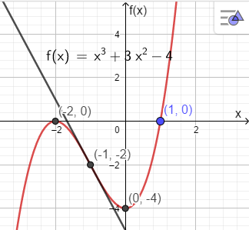

e.



Oppgave 6

Hekkbestanden at gås t år etter at telling startet er gitt ved funksjonen h der  Vi får også opplyst at h(0) = 20 og at h’’(20) = 0

a.



b.

Når altså etter lang tid, vil  .

Tallet 100 er altså antall gjess som hekker når det er gått lang tid.

c.

Vi vet fra tidligere studier av denne typen funksjoner at den er voksende, sakte i starten og når t blir stor. Da må det være en største vekst et sted imellom. Når vi får opplyst at h’’(20) = 0 betyr det at bestanden vokser raskest etter 20 år

Oppgave 7

X: Antall skader på et tilfeldig epletre påført av insekt

Gitt tabellen

|  |  |  |  |  |  |  |
| --- | --- | --- | --- | --- | --- | --- |
| k | 0 | 1 | 2 | 3 | 4 | Sum |
| P(X=k) | 0.45 | 0.30 | 0.10 | 0.10 | 0.05 |  |
|  | 0 | 0.30 | 0.20 | 0.30 | 0.20 | 1.0 |

Siden E(X) =  blir forventningsverdien E(X) = 1

Dette betyr at vi kan forvente en skade per tre som følge av insekt.

b.



c.

Vi har et stort antall trær, dette betyr at n er stor. Da sier sentralgrensesetningen at siden Si –ene er normalfordelt så vil også summen av S-ene også være normalfordelt med en forventningsverdi E(S) =  og et standardavvik 

d.

På eplegården sjekkes 50 trær og de får pålegg om tiltak hvis antall skader er større enn  altså Y > 60 .

Forventningsverdien og standardavviket for kontroll av 50 trær er 

Vi må finne sannsynligheten P(X>Y) = 1 – P(X ≤ Y)

Her er 

I vedlegget finner vi  Altså er sannsynligheten for pålegg

P(X > Y) = 

**Del 2 med hjelpemidler**

**Vi forkorter GeoGebra med GG**

Oppgave 1

a.

Antall kalkuner er x, antall griser y og antall juletre er z . I linjene 1, 2 og 3 har vi satt opp de tre ligningene med de 3 ukjente. I linje 4 er systemet løst:

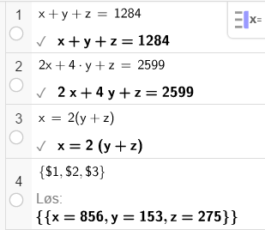

b.

Det er 856 kalkuner, 153 griser og 275 juletrær

Oppgave 2

a.

Gitt inntektsfunksjonen I som funksjon av prisen p 

Når vi tegner erstatter vi p med x for da regner GG mye bedre:

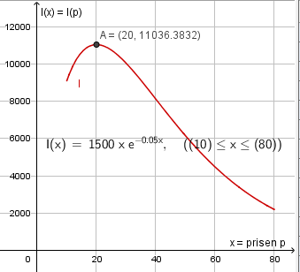

b.

Vi brukte kommandoen ekstremalpunkt og fikk A=((20, 11036.4). Størst inntekt når prisen er 20 kr.

c.

Når vi skal finne inntekten som funksjon av antall produserte enheter x må vi bruke sammenhengen  som settes inn i funksjonsuttrykket for I.. Da får vi:

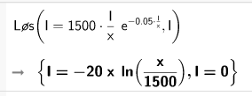

Vi ser at svaret her er det samme som vi har i oppgaven fordi 

d.

Overskuddsfunksjonen 

Vi lar GG regne ut den største verdien overskuddet kan få. At det er en største verdi ser vi av grafen:

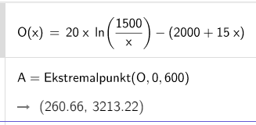

Største overskudd er kr 3213 når det produseres og selges 261 enheter

Grafen til overskuddet blir:

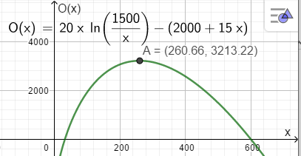

Oppgave 3

Vi definerer

X: Tida en tilfeldig gutt bruker på å springe 3000 m

Vi får opplyst at X er normalfordelt med forventningsverdi μ = 12 min 43 s = 763 s og standardavviket σ = 54 s. Kravet til opptak på Krigsskolen er at en oppnår ei tid under 13 min = 780 s.

a.

Vi bruker sannsynlighetskalkulatoren for å finne P( X< 13 min) = P(X < 780 s) :

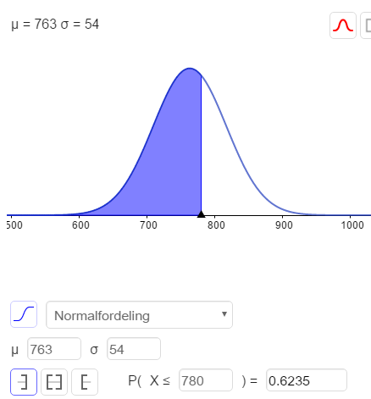

Vi ser at sannsynligheten er 0.6235=62.4 %

b.

Vi må nå bestemme tida t slik at P(X = t) ≤ 0.05

Vi prøver oss litt fram og etter kort tid har vi:

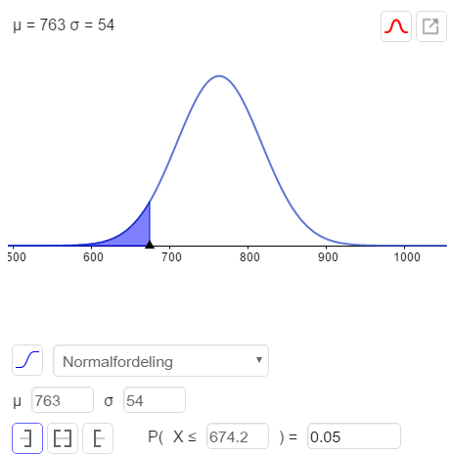

Men vi kan bruke normalfordelingstabellen, og da må vi kreve:



Vi skal bruke tabellen i vedlegget slik at 

674.17sekunder = 11 min 14.2 s må han løpe 3000 m på for å bli blant de 5 % beste

c.

Vi har nå 25 gutter som testes og da får vi en nullhypotese

H0: Forventningsverdien til 25 gutter μ0 = 25*763s = 19075 s Den alternative hypotesen blir da

H: μ < 19075 s

Vi bruker, som oppgaven anviser, et signifikansnivå på 5 %

Vi undersøker nå om den nye forventningsverdien μ1 =  og med det samme standardavviket som før σ1 =  er mer enn 5 % under «den gamle» forventningsverdien.

Vi bruker sannsynlighetskalkulatoren i GG:

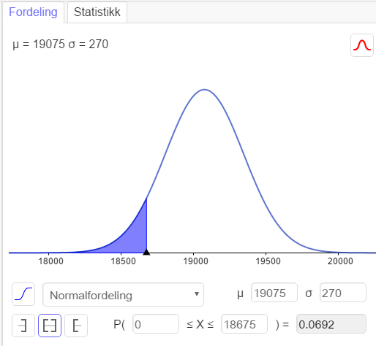

Av dette ser vi at P( X ≤ 18675 ) = 6.92%

Sannsynligheten er 6.92 % for at treningsprogrammet skal gi gjennomsnittstider på 12 min 27 s eller bedre. Dette er godt over signifikansnivået på 5 % og vi beholder nullhypotesen. Det er ikke grunnlag for å hevde at treningsprogrammet gir god effekt.

Oppgave 4 (Denne oppgaven er nesten den samme i R2)

a.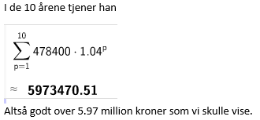

b.

I disse 8 årene vil Svein tjene:

Han vil altså tjene mindre med etterutdanningen enn uten, ca. 5.29 mill kr I de samme årene.

c.